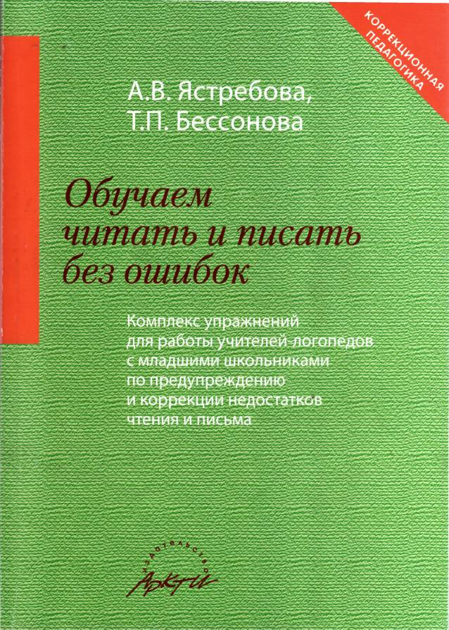

Издано при финансовой поддержке Федерального агентства
по печати и массовым коммуникациям в рамках
Федеральной целевой программы «Культура России»
Ястребова А.В., Бессонова Т.П.
Я85 Обучаем читать и писать без ошибок: Комплекс упражнений для работы
учителей-логопедов с младшими школьниками по предупреждению и коррекции недостатков чтения и письма. — М.: АРКТИ, 2007. — 360 с: ил. {Коррещионная педагогика)
I8ВN 978-5-89415-591-3
В пособии представлена система коррекционных упражнений для успешного усвоения учащимися программного материала, в т.ч.: по восполнению пробелов в развитии психологических предпосылок к овладению чтением и письмом; нормализации звуковой стороны речи; формированию и совершенствованию лексико-грамматиче-ских средств языка; отработке полноценных навыков чтения и письма и совершенствованию связного высказывания.
Пособие адресовано учителям-логопедам общеобразовательных учреждений любого типа, педагогам, методистам, студентам дефектологических факультетов и факультетов начального обучения педвузов.
УДК 372.8(072) ББК 74.3
© Ястребова А.В., Бессонова Т.П., 2007
I8ВN 978-5-89415-591-3 © АРКТИ, 2007

Раздел 1
Методические рекомендации
Поскольку письмо представляет собой сложную форму речевой деятельности — многоуровневый процесс, в котором принимают участие различные анализаторы: речеслуховой, речедвигательный, зрительный, двигательный (моторный), то к моменту обучения в школе у ребенка должны быть сформированы (как необходимые предпосылки к обучению) речевые и неречевые функции, а именно: речевые — слуховая дифференциация звуков, правильное их произношение, языковой анализ и синтез; сформированность лексико-грамматических средств языка; неречевые, среди которых особое значение имеют зрительный анализ и синтез, пространственные представления, а также пальцевый праксис, сукцессивные процессы. Установлено, что у детей с ОНР в качестве вторичных фиксируются следующие особенности:
- неустойчивое внимание;
- недостаточная наблюдательность к языковым явлениям;
- недостаточное развитие способности к переключению;
- недостаточная способность к запоминанию (преимущественно лингвистического материала);
- недостаточная сформированность словесно-логического мышления;
- пониженная познавательная активность в области языковых явлений;
- неумение проявлять волевые усилия для преодоления трудностей учебной работы.
Недостаточная сформированность перечисленных особенностей позволяет считать, что у данной категории детей имеет место низкий уровень произвольной деятельности в целом.
Все это свидетельствует о недостаточной сформированности психологических предпосылок к полноценной учебной деятельности. А это, в свою очередь, обусловливает необходимость специального периода формирования и совершенствования у таких детей основных психологических (неречевых) предпосылок к развитию полноценных навыков чтения и письма.
С этой целью на первоначальном этапе (10-20 занятий — в зависимости от тяжести дефекта) используются специфические задания, направленные на развитие памяти, внимания, пространственных представлений, мелкой моторики. Количество представленных упражнений в зависимости от уровня развития неречевых процессов может быть увеличено.

Упражнения
Первый уровень
1. Соедини точки в разных направлениях (сверху — вниз, снизу — вверх, слева — направо, справа — налево). Рассказывай, как ты это делаешь.
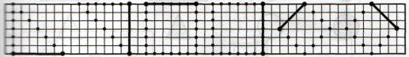
2. Подумай, какую часть фигурки надо дорисовать. Дорисуй фигурки. Рассказывай, что ты делаешь.
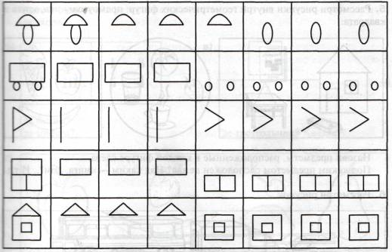
3. Обведи орнамент, не отрывая руки. Рассказывай, что ты делаешь.
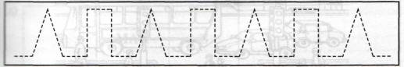
1
На какие буквы похожи элементы орнамента?
4. Рассмотри и назови геометрические фигуры.

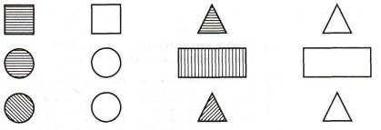
Назови геометрические фигуры, которые заштрихованы сверху вниз; с наклоном вправо; с наклоном влево.

Заштрихуй оставшиеся фигуры по образцу. Назови геометрические фигуры, которые ты заштриховал одинаково. Рассказывай, как ты это делаешь.
5. Рассмотри рисунки внутри геометрических фигур: прямоугольника, круга и квадрата.

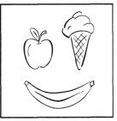
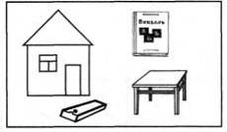
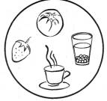
Назови предметы, расположенные в каждой фигуре слева.

Под каким предметом расположен пенал? Над каким — книга, дом?.. И т.д.
6. Рассмотри рисунок.
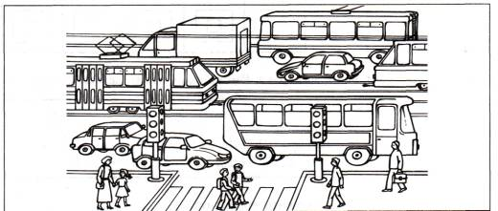
2

Что ты видишь справа вверху? {Троллейбус, машину.)
В какую сторону они направляются? {В левую.)
Где на рисунке расположены светофоры? (Справа и слева.)
Куда направляются мама с дочкой? {Направо.)
Где нарисовал художник человека с портфелем? (Справа внизу.)
7. Рассмотри рисунки. Ответь на вопросы, используя слова: слева, справа, под, -.ад, между, перед.
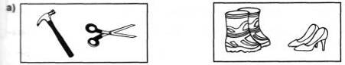

Что ты видишь слева?

Где инструменты? Где обувь?

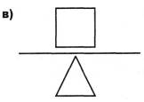
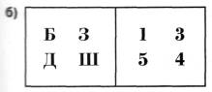
Где буквы? Где цифры?
Где треугольник? Квадрат?

Где расположена груша; яблоко; банан; клубника; вишня?
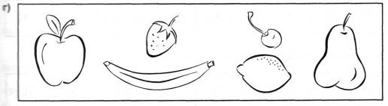
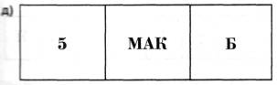
Где расположены в прямоугольнике: буква; цифра; слово?
3

8. Рассмотри рисунки и скажи, что на них изображено:
Посмотри ещё раз внимательно на рисунки и скажи: какие буквы «спрятались» в изображённых предметах?
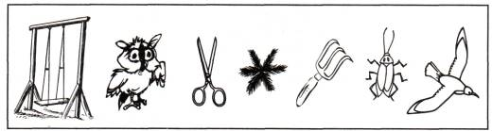
9. Построй цепочку.
а) Выложи из палочек или спичек буквы:

Л→А→И→Н→П→Т→Г→С→Б→В→Е→Э→Ж→К→Х

По мере выполнения задания рассказывай, как одна буква превращается в другую.
б) Преврати: Л - И; И - Ш; А - Д; Г - Б; З - В.
Рассказывай, как ты это делаешь.
10. Угадай буквы.
а) Назови или запиши перечёркнутые буквы.
б) Узнай и назови заштрихованные буквы.
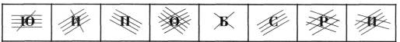
11. Посмотри внимательно и скажи, что изображено:
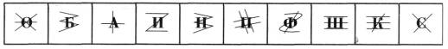
Подумай, что случилось с буквами. Угадай буквы и запиши их правильно. Назови записанные буквы.
4
12. Посмотри внимательно и скажи, какие буквы записаны в таблице.

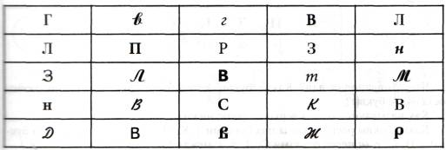
Назови буквы, которые повторяются чаще других. Запиши те буквы, которые не повторяются. Назови записанные буквы.

13. Посмотри внимательно и скажи, какие буквы записаны в первой строчке. Гласные и согласные, печатные.) Какие — во второй строчке? {Гласные и согласные, письменные, заглавные.)
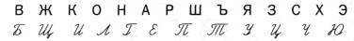
Назови буквы первой строчки и запиши их в алфавитном порядке.
14. Рассмотри внимательно буквы:
ЛБДАМЖЪЬЧНАСТУФХЦЧШЩЭЮЯН
Представь себе, что это алфавит. Правильно ли он составлен? Почему неправильно? Скажи, каких букв нет?
Какие повторяются, а какие — не повторяются?
Какие буквы надо поменять местами? Запиши эти буквы в алфавитном
порядке.
15.
а) Рассмотри внимательно квадрат.
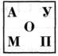
Что записано в квадрате? Какие буквы записаны в квадрате? Назови букву в правом верхнем углу; в левом нижнем углу; в середине квадрата; в левом верхнем углу; в правом нижнем углу.

5

Что записано на ней? Какие буквы записаны вверху? Где расположены остальные буквы?
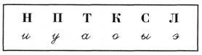
б) Рассмотри табличку.
Как называются буквы верхнего рада; нижнего ряда?
Какие буквы расположены под буквами Т, К, Н; над буквами и, о, э; за буквами П, С, у, ы; перед буквами С, Л, а, э; между буквами Т, С, а, ы?
16.
а) Рассмотри рисунки. Назови изображённые фигуры и предметы.
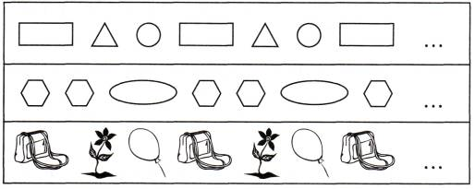
Продолжи ряды рисунков и объясни, почему ты это сделал именно так.
б) Рассмотри таблички и скажи, что на них изображено:
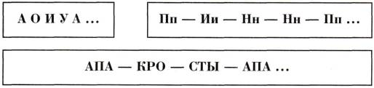
Назови гласные, согласные; прочитай слоги.
Продолжи рады гласных, согласных и слогов и объясни, почему ты это делал именно так.
Где расположена табличка с гласными; согласными; слогами? Ответь, употребляя слова: справа, слева, посередине.

6
17. Рассмотри внимательно таблички и скажи, что на них изображено.
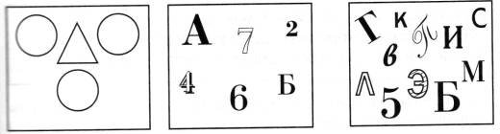
Скажи, что в каждой табличке лишнее, и объясни, почему.
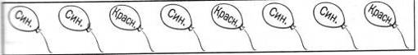
18. Рассмотри рисунок.

Гласные и согласные буквы «спрятались» в воздушные шарики: посмотри внимательно и скажи, каких букв больше. Как ты догадался?

19.
а) Рассмотри рисунок.
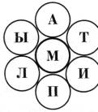
Какие буквы изображены на рисунке? Сколько гласных букв, сколько — согласных?
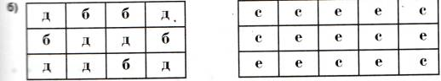
В течение одной минуты рассмотри каждый прямоугольник отдельно. Каких букв больше в первом прямоугольнике, а каких — во втором?
7

20. Чётко прочитай:

улитка, дорога лужок, | сад, тишь, ручей, жасмин, шест, икра, горох, ободок, коровник, декабрь, ворох, травинка, посёлок, фарфор, берег, небеса, алмазы.
Что ты прочитал? Прочитай слова в алфавитном порядке. Докажи, что ты правильно расположил слова.
21. Чётко прочитай:

чашка - кружка ночь - день  лето - весна | тарелка чернота полдень | - блюдце  - белизна  - полночь | утро  мороз грязь - | - вечер  - оттепель  - чистота
Что ты прочитал? Прочитай слова парами и скажи, какое из них стоит в словаре раньше. Обоснуй свой ответ.
- В течение 5 минут подбери на любые 15 букв алфавита по одному слову. (Взаимопроверка с обсуждением правильности выполнения задания.)
- Чётко прочитай:

У меня испортился будильник. Каков мастер, такова и работа. Однажды пригласила собака свою соседку свинью на обед. |
Что ты прочитал? Посмотри внимательно и скажи, каких букв алфавита нет в этих предложениях?
Второй уровень
1. Соедини точки по образцу. Назови фигуры, которые получились.
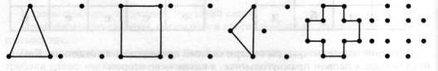
8
2. Обведи орнамент, не отрывая руки. Рассказывай, как ты это делаешь.

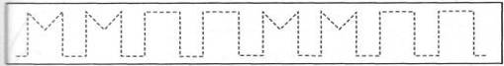
Скажи: на какие буквы похожи элементы орнамента?

3. Заштрихуй фигурки так, как на рисунке. Не ошибись! Будь внимателен!
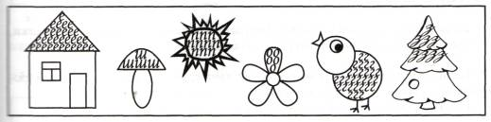
Скажи: на какие буквы похожа штриховка?
4. Рассмотри рисунки. Назови изображённые предметы.
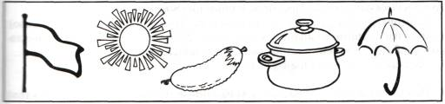
Заштрихуй предметы на рисунках по-разному: горизонтальными линиями; вертикальными; с наклоном вправо; с наклоном влево. Расскажи, как ты выполнял задание: какие фигуры ты заштриховал одинаково; какие — горизонтальными линиями; какие — с наклоном вправо?
5. Рассмотри рисунок. Назови геометрические фигуры.
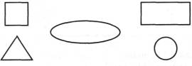
Расскажи, где расположены геометрические фигуры по отношению к овалу, употребляя слова: вверху, внизу; справа; слева.
9

В каких больших геометрических фигурах расположены маленькие? Расскажи, где расположена в большой фигуре каждая маленькая.
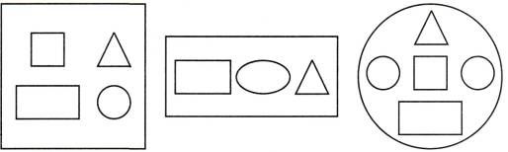
6. Рассмотри рисунок.
7. Нарисуй над треугольником — квадрат, круг; слева от прямоугольника — треугольник; справа — круг; между кругом и треугольником — квадрат.
Расскажи, какие задания ты выполнял.
8. Ребёнку предъявляют контурные рисунки разного вида: 5—6 звездочек; 5—6 листочков (с деревьев); 5—6 домиков; 5—6 бабочек.
В каждом ряду рисунков — 2—3 одинаковых.
Рассмотри рисунки. Назови изображённые на них предметы. Найди на каждом рисунке одинаковые предметы и объясни свой выбор.
Заштрихуй: 2 звездочки — горизонтальными линиями (слева направо); 2 листочка — вертикальными (снизу вверх); 2 домика — штриховкой с наклоном вправо; 2 бабочки — штриховкой с наклоном влево.
Расскажи, какое задание ты выполнял.
9. Рассмотри рисунок и назови изображённые предметы и фигуры. В какой геометрической фигуре они расположены?
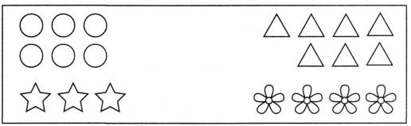
Каких фигур больше? Меньше?
В каком углу их больше? Меньше?
Где предметов больше? {Справа, слева, внизу, вверху, в правом верхнем углу и т.д.) Где — меньше?
10
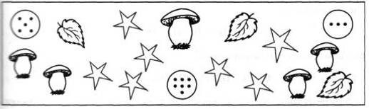
Сколько на рисунке грибков; листочков; звездочек? Подумай и соедини предметы с кружочками (по числу данных предметов). Расскажи, что ты сделал.
10. Рассмотри рисунок. Какие предметы изображены на рисунке?
11. Рассмотри рисунки слева и справа. Скажи, чем они похожи и чем различаются
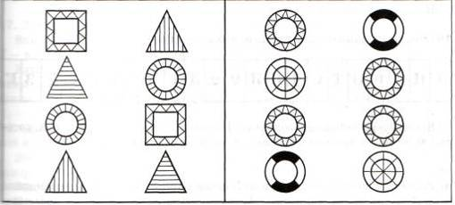
Назови геометрические фигуры на рисунке слева. Сколько на этом рисунке кругов, треугольников, квадратов? Найди одинаковые фигуры и соедини их; объясни, почему ты их так соединил. (Они одинаковые.)
Назови геометрические фигуры на рисунке справа. Скажи, сколько кругов на этом рисунке. Найди одинаковые круги. Соедини их и объясни, чем они похожи.
12. Логопед предъявляет ребёнку предметные картинки: 2—3 предмета, похожих на букву Л (циркуль, шалаш, крыша домика...); 2—3 предмета, похожих за букву Д (домик, жёрдочка для птицы в клетке...); 2—3 предмета, похожих на букву О (лупа, дупло, колесо...); 2-3 предмета, похожих на букву Ф (сахарница с ручками, головка Чебурашки, сито с ручками...); 2—3 предмета, похожих на букву 3 (змея, скрипка, голова барана с рогами в виде буквы 3...).
Рассмотри рисунки и скажи, что на них изображено. Посмотри ещё раз внимательно на рисунки и скажи, какие буквы «спрятались» в изображённых предметах.
11
13.
а) Посмотри внимательно на пары букв, назови их и скажи, чем они различаются по написанию:
Р—Ь; Ь—В; И—Ш; И — П.
б) Посмотри внимательно на буквы.
П, Б, Д, О, К, Щ, Ю, Я, X 3, С.
Выбери из данных букв те, которые ты можешь превратить в другие. Расскажи, как ты это сделаешь.
14. Подумай, сколько букв спряталось в каждом знаке (символе):
Назови их и запиши.
15. Посмотри внимательно и скажи, что изображено:
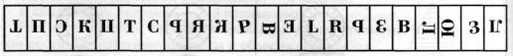
Все ли буквы записаны правильно? Назови и запиши только те из них, которые записаны правильно. Расскажи, почему ты их выбрал.
16.
а) Рассмотри внимательно рисунок. В какой геометрической фигуре записаны буквы? Какие буквы записаны? (Гласные и согласные; заглавные и маленькие; печатные и письменные.)
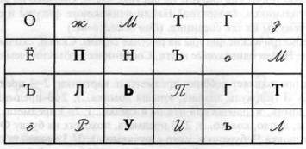
12

Назови и зачеркни буквы, которые повторяются. Из букв, которые не повторяются, составь слово и запиши его. Подчеркни согласные буквы.
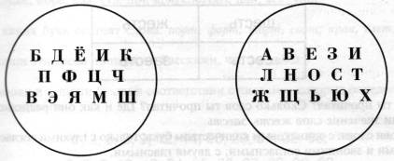
В каких геометрических фигурах записаны буквы? Чем отличаются буквы в круге слева от букв в круге справа? Какие буквы надо добавить в 1-й круг, затем — во 2-й, чтобы получился алфавит? Назови весь алфавит.
17. Логопед предъявляет ребёнку рисунок прямоугольника.
Впиши буквы: А — в нижний правый угол; О — в верхний правый угол;
У — в верхний левый угол; Н — в середину фигуры; Ы — в нижний левый угол.
Какие буквы ты записал? (Как их называют?) Повтори, где расположены буквы А, У, Ы, О, Н. В какую геометрическую фигуру ты вписывал буквы?
18. Предъявляется прямоугольник, разделенный на четыре части (по вертикальной и горизонтальной осям).
Впиши в прямоугольник: 5 гласных букв — слева вверху; 5 согласных — справа внизу; 3 слога — справа вверху; 2 слова — слева внизу. Расскажи, куда ты вписывал буквы, слоги и слова? Посчитай, сколько прямоугольников в одном рисунке.
19.
а) Прочитай:
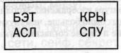
Что ты прочитал? Сколько ты прочитал слогов? Где и как они расположены? (В прямоугольнике: сверху, внизу, справа, слева, под, над.)
Назови слоги, в которых: гласный стоит перед согласной; согласная — между гласными; 2 согласных — перед гласной; слоги с 2 глухими согласными; с глухим и звонким согласным; слоги с глухим согласным в середине; со звонким согласным в середине. И т.д.

13
б) Прочитай:
шесть | жесть
сесть | заесть

Что ты прочитал? Сколько слов ты прочитал? Где и как они расположены? Объясни значение слов жесть, заесть.
Назови слова: с одинаковым количеством букв; только с глухими согласными; с глухими и звонкими согласными; с двумя гласными.
Посчитай, сколько прямоугольников в одном рисунке.
20. а) Рассмотри рисунки. Скажи, что на них изображено. Назови буквы на рисунках: слева; справа; в середине.
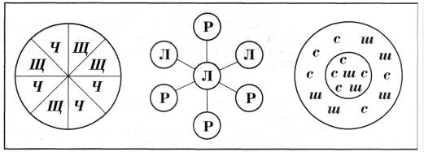
В течение одной минуты рассмотри каждый рисунок отдельно и назови буквы, которых в нём больше.
В каких геометрических фигурах изображены буквы?
б) Логопед предъявляет ребёнку рисунок прямоугольника.
Какая геометрическая фигура изображена? Заполни прямоугольник буквами так, чтобы звонких согласных было больше, чем глухих. Расскажи, что ты делал. Какие ты знаешь звонкие и глухие согласные буквы?
в) Подумай, какие буквы надо добавить и почему:

Б |  |  | Ж | 3
 | Т | К |  |  | Ф
14
21. Запомни ряд слогов и слов; запиши их по памяти.
а) або, уже, ибре, овя, ста, пру, кря, еле, орт, или, аск, упш.
б) Из каких букв состоят слова: порт, форт, торт, сорт; кран, слет, грань, злой?
Запиши эти слова по памяти. Расскажи, что ты делал.
22. Назови и запиши буквы в соответствии с числами, которые определяют их место в алфавите:
1,3,5,8,9, 12, 14,20,23,31,32,33; 2, 6, 7, 13, 19, 24, 25, 26, 27, 29, 30, 33
Используя буквы первой и второй строчки, составь алфавит.
23. Расположи по алфавиту слова, начинающиеся с одной и той же буквы, но отличающиеся:
а) второй буквой:

барсук, белка, булка, борода, брод, блюдце, бычок, бидон, бюллетень;
пламя, пещера, подарок, палуба, пряник, птица, пижама, пчела, пучок, псина, пять, пшено, пюре, пьеса;
б) третьей буквой:

маляр, математика, маяк, мавзолей, мачеха, мартышка,
мамонт, магазин, масло, мадонна, макароны, машина,
мандарин, майор, мажор, мазут;
сентябрь, серебро, сеялка, сессия, север, семафор, сегодня,
сечка, седло, сало, сети, сейф, секрет, сезон.
Докажи правильность своего выбора.
24. В течение 5 минут выпиши из орфографического словаря 25 слов в алфавитном порядке.
(Взаимопроверка с обсуждением правильности выполнения задания.)

15
25. Расшифруй слова:

тсиа | ноте | смтоы | ьотск | ыангте
тсьог | ыбрто | ыётрвс | кжёи | лживяс

Запиши полученные слова, чётко их прочитай.
Расставь слова в алфавитном порядке.
Докажи правильность выполнения задания.
Третий уровень
1. Рассмотри рисунки и скажи, на какие предметы они похожи. Обведи их, не отрывая руки.
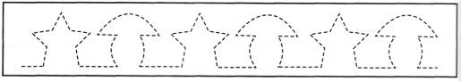
Расскажи, какие предметы и как ты обводил. Сколько каких предметов на рисунках?
2. Логопед предъявляет ребёнку рисунок: круги различной величины (большие, средние, маленькие) — по 3 в каждой строчке.
Рассмотри внимательно рисунок. Какие геометрические фигуры на нём изображены? Сколько всего кругов? Сколько из них и каких по величине? Какая геометрическая фигура получится, если соединить круги в строчке, а строчки — между собой?
Составь из этих же кругов треугольник. Расскажи, как ты это делал.
3. Предъявляются рисунки: 10—12 треугольников — разной формы и штриховки, среди которых 2 треугольника — одинаковые.
Какие геометрические фигуры изображены на рисунке? Найди 2 одинаковых треугольника. Объясни, почему ты выбрал их, а не другие треугольники.
4. Ребёнку предлагается рассмотреть рисунки и сказать, что на них изображено.
Рисунки имеют 3-6 отличий. Например, изображены мальчики, идущие в
поход. Рисунки различаются деталями одежды, разной формой (или цветом) рюкзаков, деталями окружающей местности и т.д. Или: на поляне мальчики играют в футбол, а девочки собирают ягоды.
Найди на рисунках различия и объясни, чем именно выбранные тобой предметы различаются.

16
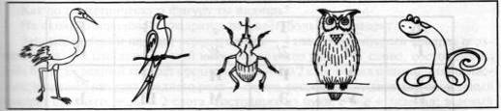
Посмотри внимательно на рисунки ещё раз и скажи, какие буквы «превратилась» в цаплю, синицу, муху, филина, змею. Докажи правильность своего ответа.
5. Рассмотри рисунки и скажи, кто на них изображён.
6. Подумай и выбери те буквы, которые ты можешь «превратить» в птиц, насекомых, зверушек.
(Логопед даёт образец: например, стилизованное изображение бабочки, в которой можно увидеть букву Ф.)
Расскажи, какие буквы и в кого ты «превратил»; как ты это сделал.
7, Рассмотри буквы и скажи, какие они:
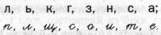
Подумай, в какие другие буквы можно их превратить. Расскажи, как ты это
делаешь. Запиши парами: букву данную и «превращенную» — и назови их.
8. Посмотри внимательно на рисунок. Назови и запиши буквы, наложенные друг на друга:
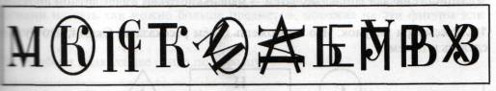
9. Рассмотри внимательно фигуры и добавь к каждой недостающий элемент, чтобы получилась буква. Расскажи, какой элемент ты добавил.
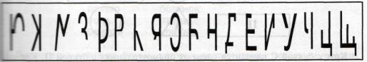
17
Назови и запиши буквы, которые у тебя получились.
10. Посмотри внимательно и скажи, какие буквы записаны. {Гласные и согласные; заглавные и маленькие; печатные и письменные.)
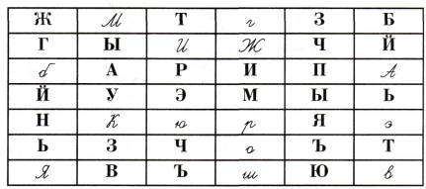
Назови и зачеркни повторяющие буквы.
Из букв, которые не повторяются, составь фамилию русского поэта. Вспомни его стихи. Запиши фамилию поэта. Каких букв в фамилии больше?
11. Сравни буквы.
Рассмотри внимательно буквы первой и второй строчки и скажи, чем они различаются. {Впервой строчке — печатные и письменные; во второй — только письменные.)
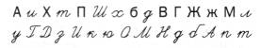
Скажи, чем отличаются друг от друга буквы 1-й строчки.
Запиши сначала печатные, затем — письменные буквы в алфавитном порядке.
А чем отличаются друг от друга буквы 2-й строчки?
Запиши сначала заглавные, затем — маленькие буквы в алфавитном порядке.
12. Рассмотри рисунок. Что ты можешь о нём рассказать? Скажи, что нужно сделать и почему.
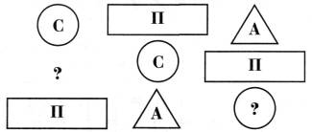
Круг с буквой С находится слева от прямоугольника с буквой П. Как ещё можно сказать про круг с буквой С?
Где находятся прямоугольники с буквой П? Треугольник с буквой А?
18
13. Предъявляется рисунок квадрата, разделённого продольными и поперечными линиями на 9 маленьких квадратов.
Какую геометрическую фигуру ты видишь?
На сколько маленьких квадратов разделён большой квадрат?
Запиши: в левый квадрат верхнего ряда - 4 гласные; в правый квадрат верхнего ряда - 2 слога; в средний квадрат верхнего ряда - 1 слово, состоящее из трех букв; в средний квадрат среднего ряда - по 2 свистящих и шипящих согласно; в правый квадрат среднего ряда - слово, состоящее из двух слогов; в левый квадрат среднего ряда - 2 слога, состоящих из букв: с + с + гласная; в левый квадрат нижнего ряда - 1 слово, состоящее из трёх слогов; в средний квадрат нижнего ряда — 2 звонких и 2 глухих согласных; в правый квадрат нижнего ряда - 2 слога, состоящих из букв: гласная + с + с.
Расскажи: что ты записал в маленькие квадраты, расположенные справа и слева; квадраты, расположенные в середине большого квадрата; в каких квадратах записаны гласные и согласные буквы; слоги; слова.
Расскажи, что ты делал.
14. Нарисуй квадрат, каждая сторона которого состоит из 8 клеток.
Раздели большой квадрат на 4 маленьких одинаковых квадрата. Расскажи, сколько получилось рядов по горизонтали и по вертикали. Сколько квадратов в каждом ряду?
Запиши: в левом верхнем квадрате — 2 согласные и 2 гласные буквы; в правом нижнем квадрате — 1 слог, состоящий из букв: гласная + с + с + гласная; в правом верхнем квадрате — слово, в котором есть 2 глухие согласные буквы; в левом нижнем квадрате — слово, состоящее из 3 согласных и 1 гласной
Расскажи, что ты делал и в какой последовательности.
15. Логопед предъявляет по две одинаковые геометрические фигуры разной величины (треугольники, квадраты, круги) и предлагает в течение определенного времени назвать как можно больше предметов, похожих на эти фигуры или включающие их.
16. Подбери подходящее слово по образцу:
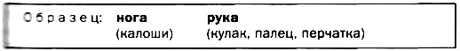

пальто | ботинок
волк | птица
бежать | кричать
17. Выпиши из алфавита буквы, которые соответствуют нечётным числам; затем — буквы, которые соответствуют чётным числам.
Составь алфавит из записанных тобой букв.

19
18. Переставь там, где нужно, в паре слова по порядку их начальных букв в алфавите:

работа — отдых; суп — борщ; дождь — ливень; уборка —
посев; метель — вьюга; буран — буря; снег — снежинка;
лёд — льдина; старик — старец; трамвай — автобус.
- Запиши самостоятельно в течение 5 минут 25 слов в алфавитном порядке. (Взаимопроверка с обсуждением правильности выполнения задания.)
- Расшифруй слова, в которых буквы обозначены числами, соответствующими их месту в алфавите:
1, 13,22, 1,3, 10,20; 1,9,2,21, 12, 1; 2,21, 12,3, 1; 19, 13, 16,3, 16; 17, 18,6,5, 13, 16,8,6, 15, 10.
(Взаимопроверка с обсуждением правильности выполнения задания.)
21. Составь и запиши 3 предложения.
Посмотри внимательно и скажи, каких букв алфавита в этих предложениях нет.
22. Внимательно рассмотри ряды букв и найди среди них слова:
БЛОВАУЧЕНИКХСНФЯШКОЛАЪШБГТККАНИКУЛЫМУЛИАТ; СНПРМЛЕТОВАРАНАЛМОРЕЧЩОЫДОТДЫХЫРЪГЮК; УТРХБФПТЕПЛОХОДВИСГТЮЯЬНОППУТЕШЕСТВИЕКЛАДБ.
Какое задание ты выполнял?
23. Рассмотри таблицу.
Что на ней изображено?
Зачеркни квадратики с нечётными числами.
Прочитай то, что осталось в квадратиках с чётными числами. (Грамоте учиться всегда пригодится.)
